Analizando quiénes son los generadores de contenido
Análisis segmentado por países

Bertolini, Lucas; Di Paola, Matías; Vilca, Stella

Resumen
Twitter es una red social que genera muchos datos. Allí se hacen eco el humor social. Cualquier situación que este ocurriendo en el mundo offline tiene su complemento en el mundo online. El trabajo práctico se da en un contexto de pandemia global y distanciamiento social provocados por el COVID-19, y toma tweets relacionados a ello.
Encontramos que se distribuye más información de la que se genera. Se generaron distintas categorías para clasificar a los usuarios y entender cómo es que circula la información. Buscamos entender quiénes crean el contenido que más difusión tiene, primero analizando el conjunto de tweets y luego validando eso con el contenido asociado a un país.
Creemos que esta es una primera aproximación, simple pero potente, con baja necesidad de recursos, que puede ser el punto de partida para análisis más completos y complejos, sobre datasets de mayor tamaño.

Analizando quiénes son los generadores de contenido
El presente trabajo práctico tiene como finalidad aplicar los conceptos que fuimos viendo en la materia Data Mining, parte de la maestría en UBA. Así mismo entrar en la dinámica de KDD, Knowledge Discovery in Databases, que fue el marco de trabajo estudiado durante el cursado de la materia. Consideramos muy interesante poder llevar a un contexto más real, lo visto como contenido teórico.
Partimos de dos archivos que contenían tweets y usuarios. Los tweets fueron tomados de la api rest de la red social y giraban en torno a la situación del COVID-19. Es el tema recurrente en el último tiempo, desde principio de año cuando comenzó como un rumor que venía desde oriente, hasta el día de hoy, y muy probablemente por lo que quede de 2020.
Al ser datos tomados de twitter sin un esquema fijo, era mucho más convenientes de almacenar en una base de datos no relacional, en este caso MongoDB. Ahí realizamos las primeras modificación y creamos algunas vistas que simplificarán el proceso de trabajo posterior.
El primer paso fue entender una generalidad de los datos y del tweet que teníamos. Encontramos 90 columnas en ese archivo distribuidas de una forma heterogénea. Si bien seguía siendo una cantidad de atributos manejables, se parecía más a una tabla rasa, con muchos datos faltantes y vacíos. Nos tocó entender un poco mejor como twitter daba la información y que quería decir cada uno de los campos.
Una segunda situación que tuvimos que enfrentar fue la profundidad de la información. En cada línea de la colección había información que pertenecía al tweet final, al usuario y al tweet original (En caso de haber sido un retweet o una cita). Lo primero ahí fue ver ya una duplicidad de información. Supimos que había bastantes decisiones de transformación que deberíamos tomar para generar perspectivas de esos datos que nos ayudarán a comprenderlo mejor.
Intuitivamente íbamos percibiendo como avanzabamos y retrocediamos en el ciclo de KDD. Tomábamos datos, ya con algunas preguntas e inquietudes, trabajamos con esa parcialidad del dataset, surgían respuestas, pero aún más preguntas. Pensabamos algun tema que encausará el trabajo, avanzabamos, descartabamos, reproponíamos.
Complementariamente ibamos autoorganizandonos como grupo. Los tres tenemos distinto camino recorrido como profesionales. Matías es Licenciado en Biología, Lucas ingeniero en informática y trabaja como desarrollado y Stella también es del área de sistema, pero trabaja en seguridad informática. Estamos en el mismo tema, pero llegamos por caminos diferentes. Lo interesante de esto, y del área en general, es que esta heterogeneidad da lugar a ideas diferentes. Cada uno aportó desde su lugar, y un matiz diferente en su mirada sobre el problema.
Hubo un primer trabajo, en el que cada uno de los integrantes del grupo fue amigándose al dataset, sacando algunos primeros insights de los datos e imaginándose preguntas y respuestas. Posterior a eso una puesta en común, donde coordinamos un sentido general para el trabajo. Ahí formulamos algunas primeras preguntas, ya más generales y orientandonos en un cierto sentido. La última parte correspondió a integrar distintas ideas entorno al eje que habíamos pensado, quienes generan el contenido en la red, además repasando este análisis alrededor de distintos paises.

Podar el dataset
Hubo un primer momento de exploración sobre las distintas columnas del dataset. No es relevante exponer aquí cada conclusión, cada columna, el porcentaje que correspondía a nulos. Pero si dar una idea de las primeras decisiones que tomamos:
- Todos los tweets son del idioma español y no están protegidos, esa nula variabilidad hizo que las descartaramos.
- Había ciertos grupos de variables que hablaban de un mismo aspecto, y de las cuales podíamos crear visiones parciales de los datos y obtener conclusiones. Por ejemplo, datos geográficos (Location, Latitud, Longitud, Coordenadas, País, Código del país), datos del usuario (Nombre, creación de la cuenta, descripción de la cuenta, tweets, reacciones), texto del tweet, reacciones que tenía el tweet que estábamos viendo.
- Algo parecido fue con latitud/longitud, uno de los datos más interesantes en tema georeferenciación, pero en nuestro dataset era uno de los más pobres en calidad. Otro dato muy interesante era location, un campo sobre la ubicación del usuario. Sin embargo, presenta un alto grado de nulidad, y en los casos donde poseemos el valor, una variabilidad propia del texto libre. Más allá de eso, adoptamos algunas estrategias para poder utilizar el aspecto geográfico de los datos.
- Los datos relacionados a las reacciones de los tweets son de poca información. Esto se debe a la forma en que fueron capturados, y representa un primer impedimento para medir el alcance de un tweet, o la popularidad de un usuario y su tweet. Pero aquí también pudimos diseñar estrategias para avanzar sobre un aspecto más que importante dentro de twitter y el análisis de cualquier dataset.
- Otro aspecto que tuvimos que descartar fue la temporalidad de los tweets. Inicialmente vimos un pico en el día dos de mayo y nos llamó poderosamente la atención. Era más raro aún que no coincidía con ninguna noticia en particular, ni el día del trabajador, ni una prolongación de la cuarentena. Para poder descartar este tema, analizamos con mayor granularidad el campo fecha en los distintos tweets. Fuimos disminuyendo la ventana temporal hasta llegar a la cantidad de tweets por minuto. Adjuntamos a continuación el gráfico que muestra esa distribución.
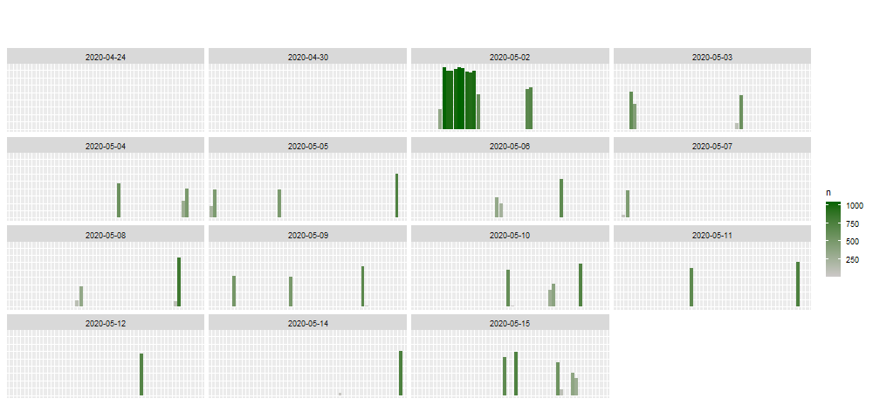
El gráfico muestra, distribuído por día, y ordenado por minuto, la cantidad de tweets. Podemos ver que efectivamente hay una mayor cantidad en el día dos de mayo, pero también que el tiempo que estuvo capturandose tweets fue mayor y sostenido por varios minutos. No hay un patrón de captura, ni una regularidad apreciable. Parece, más bien, un fechas y horas aleatorias. Esto nos lleva a tener que descartar esta característica del dataset.
Viendo estos primeros datos, percibimos la necesidad de ser selectivos en nuestros esfuerzos. No por evitar hacer trabajo o transformaciones, sino entendiendo que había mucha información y muy desestructurada. Con dos posibles consecuencias, que inclusive se presentan como contrapuestas, realizar muchísimo trabajo de saneamiento de datos que no íbamos a usar; o de enfrentarnos a una tarea herculeana y que, siendo muy desafiante, nos invite a extender mucho el trabajo práctico.
Lo mejor era comenzar a construir una historia, analizando distintas imágenes parciales de los datos. Dividir el problema en piezas más pequeñas.

Tipos de tweets
Conociendo una estructura general de los datos tocaba:
- Seleccionar las variables relevantes
- Crear las preguntas que nos iban a guiar
- Reducir dimensiones y condensar información
- Tratar los nulos
El proceso fue una combinación de estas ideas. Es difícil enmarcar cada paso, decisión o criterio en uno de estos temas. Como un primer paso fuimos generando categorías que nos ayudarán a resumir el dataset y caracterizar a los dos componentes principales: Usuarios y Tweets. Y a partir de complementar los datos que ya teníamos, con estas nuevas características, que pudimos responder (o aproximar una respuesta) a lo que nos planteamos en el tp.
Había datos que no presentaban nulos, pero en aquellos que sí los presentaban, necesitabamos ver primero que nos decía esa ausencia de valor. Por ejemplo, is_retweet podía tener tres valores: Verdadero, Falso y Nulo. Lo mismo vimos en is_quote.
Eso nos llevó a uno de los primeros análisis. No todos los registros eran del mismo tipo. Identificamos 4 variedades.
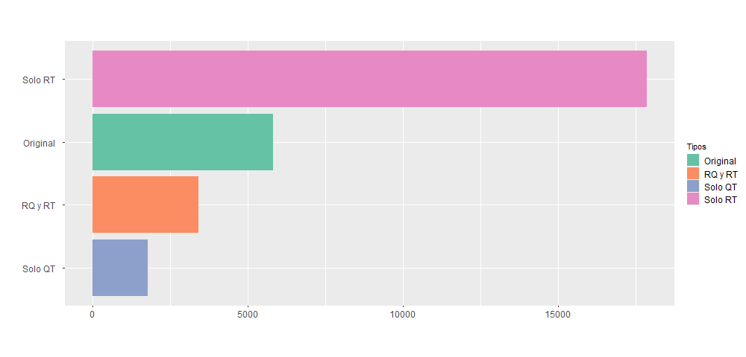

En la imágen se puede ver la proporción de cada uno. No es menor pensar que el contenido original es una minoría del tráfico de la red. Twitter ya se presentaba en esta primera aproximación como una red, donde la mayor parte del flujo amplifica opiniones que alguien dio. Podemos decir que es una forma de opinar, difundir el tweet de otra persona, es reforzar mi creencia en que eso es verdadero o válido.
Algo que se figuraba como importante, era el campo verificado (Verified, retweet_verified, quoted_verified). Estos campos nos dicen si quien creo el tweet fue una cuenta verificada. Estas tiene un aval de twitter, una validación de autenticidad. Esto representa una mayor confiabilidad a lo que se escribe. Más pensando tantas noticias de bots y situaciones que llaman la atención.

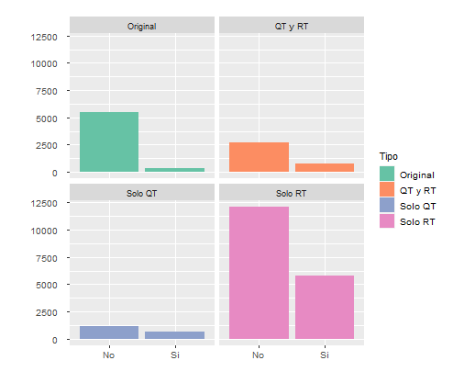
Se aprecia a simple vista como la proporción de usuarios no verificados es mayor. Lo cual era esperable. Pocos usuarios eligen pasar por un proceso de verificación. Suele estar reservado a personas públicas, negocios. Distintos perfiles de usuarios que buscan tener un mayor cuidado de su imágen en internet.
Es interesante percibir que en el contenido difundido hay una mayor presencia de cuentas verificadas. Ya podemos empezar a ver que esto realmente se toma como un signo de confianza. En solo retweets la proporción ya es más alta, pero principalmente en solo citas (Quotes), donde representa más de la mitad de los valores.

Caracterización e identificación de los “Generadores de contenido”
De todos los atributos antes considerados, aquellos que consideramos relevantes del usuario para continuar con el análisis son: screen_name (nombre o alias con que los otros usuarios lo ven y arroban), followers_count (usuarios que lo “siguen”), friends_count (usuarios “seguidos”), statuses_count (cantidad de “posteos”), account_created_at (fecha de creación de la cuenta), y verified (si es verificado).
Creación de nuevas variables. Teniendo en cuenta que nuestro objetivo es identificar a los creadores de contenido ,pensamos que dos atributos que podrían definirlos son “popularidad” y “actividad”. El perfil buscado debería ser altamente popular y tener un nivel de actividad alto.
- Popularidad definida como: { followers_count / friends_count + e }
La idea subyacente es que “popularidad” para este tipo de perfil no es solo tener una gran cantidad de seguidores, sino también tener una proporción de amigos mucho menor. De alguna manera “no le interesa” tener amigos y seguir gente, sino más bien que lo sigan para que consuman lo que comparte o dice. Al cálculo se le suma un número pequeño e para evitar dividir por cero (aquellos perfiles que no siguen a nadie).
- Actividad definida como: { statuses_count / 2021 - account_created_at[year] }
Al solo tener unas “fotos” de unos días de tweets, la manera de medir la actividad histórica de un determinado usuario fue obtener la relación entre la cantidad de posteos totales realizados y la cantidad de años transcurridos desde la creación de la cuenta, o más fácil, posteos realizados por año.
Una vez obtenidas las nuevas variables de interés, nos quedamos con aquellas numéricas y se pasó a analizar su distribución, ruido, presencia de outliers y redundancia y luego aplicar las transformaciones requeridas para cada caso.
Re-escalado.Lo primero que se nota es que las variables tienen una distribución de larga cola, muy similar a lo que nos sucedió en las variables del dataset ruidoso que vimos en clase. Para subsanar el sesgo se aplicó una transformación Logarítmica, en base 10, ya que esto permite asemejar la distribución de los datos a una distribución normal. Podemos ver el resultado de la transformación sobre “Posteos por año” en el gráfico a continuación, en este caso resultó con una leve asimetría negativa.
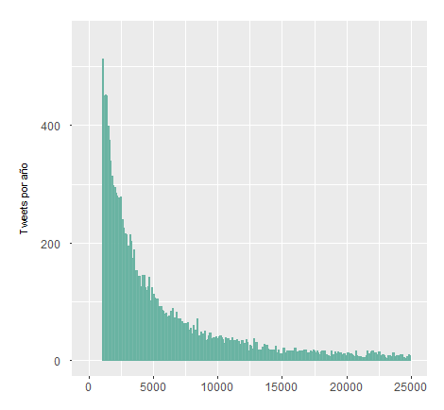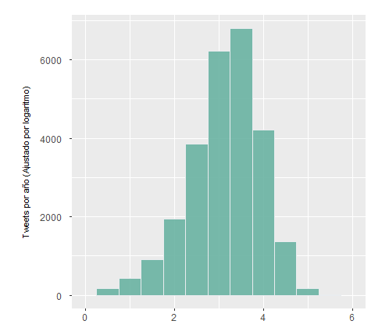
figuraXXX. distribución de la variable “Actividad” (posteosXaño) antes (izq) y luego de aplicar log10 (der). Se puede apreciar el efecto normalizar de la transformación.

Ruido, outliers y Binning. Al analizar la variabilidad aplicando un boxplot se puede apreciar que muchas de las observaciones se encuentran por fuera de los “bigotes” (IQR*1.5), habiendo mayor cantidad por debajo del bigote inferior, por lo explicado más arriba. Se decidió aplicar una discretización por binning con la intención de reducir el ruido, los outliers y al mismo tiempo categorizar las variables ya que será más fácil aplicar los filtros deseados cuando se necesite.
Se eligió el binning de igual ancho (“equal width”) frente a igual frecuencia (“equal freq”) ya que nuestro interés es quedarnos con los usuarios que se encuentren en los bins superiores (más populares y con más actividad) y no que en cada bin tengamos igual cantidad de frecuencia de observaciones. También se probó aplicar el método floor(), pero lo descartamos ya que preferíamos tener una “mayor resolución” de bins y tener más libertad cuando aplicamos los filtros.
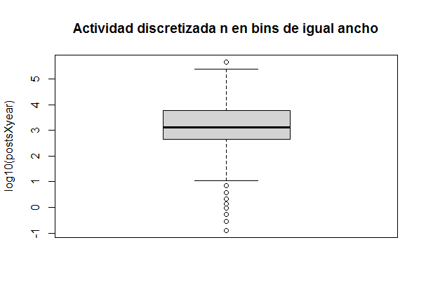
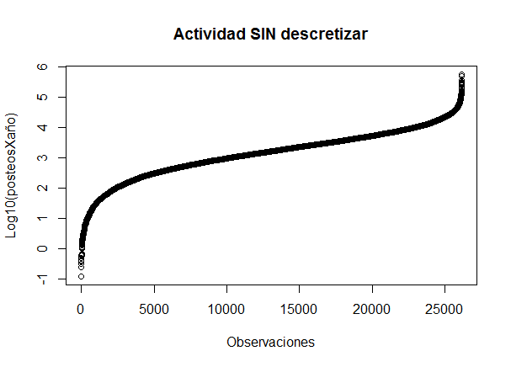
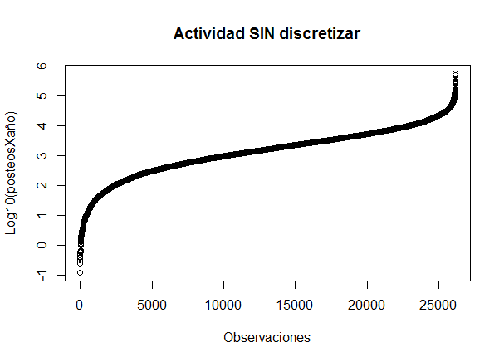
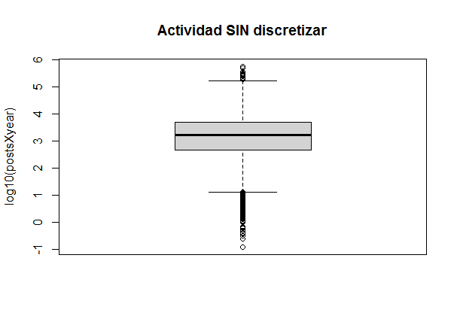
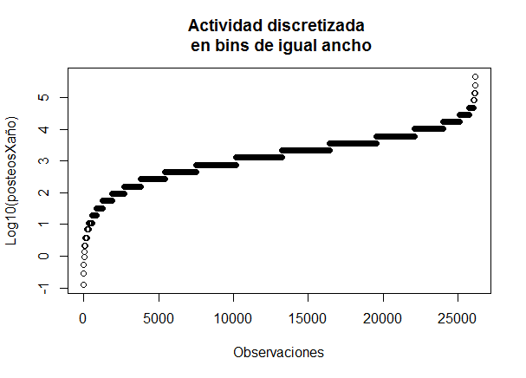
figuraXXX. boxplot de la variable “Actividad” (posteosXaño) antes (izq) y luego de discretizar por binning de igual ancho (der). Se puede apreciar cómo disminuye el ruido y los outliers a la vez que obtenemos una variable discreta.

Correlación y reducción de dimensionalidad. una vez que teníamos las variables transformadas decidimos analizar la correlación de las mismas. La pregunta que nos hicimos fue si la creación de las nuevas variables, actividad y popularidad, correlacionaban con statuses_count y followers_count, y hasta qué punto eran utilizar una frente a otras. Es decir, necesitamos validar la elección de las nuevas variables. Como se esperaba, la mayor correlación se produjo entre statuses_count y actividad (0.93) y entre followers_count y popularidad (0.6). Utilizamos la libreria caret y generamos una matriz de correlación con un cutoff de 0.75 y nos arrojó que los atributos más correlacionados, y por lo tanto a ser descartados, eran statuses_count y followers_count.

Hipótesis. En este punto del análisis contamos una comprensión más cabal de las variables, y estamos en condiciones de definir nuestras hipótesis para caracterizar el perfil de los usuarios que producen contenido, informan y/o generan opinión:

- Son altamente Populares y presentan gran Actividad
Filtramos las observaciones que se encuentren simultáneamente en los bins más altos de estas variables discretizadas, elegimo para ello bins > 3, para cada variable. Si bien el número es arbitrario, lo elegimos lo suficientemente alto pero al mismo tiempo nos arroje una cantidad de usuarios para poder seguir filtrando. En este primer filtrado obtuvimos 168 usuarios.
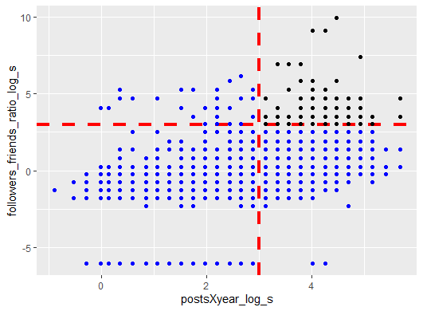
figuraXXX.

- Tweetean, no Re-tweetean
Desde el lado del tipo de tweet, suponemos que mayoritariamente producen tweets propios más que retweetean ajenos. Se filtró entonces por la categoría “TW”, quedaron 133 usuarios.
- Comparten en su tweets, algo más que texto
Cuando analizamos los tweets (categoría “TW”), pudimos observar que un alto porcentaje contenía urls. Por lo tanto creamos la variable urls presentes por tweet, y filtramos aquellos con 1 o más urls por tweet, quedaron 124 usuarios.

Validación por retweet. La manera que se nos ocurrió de validar si efectivamente encontrábamos a los usuarios generadores de contenido, fue tomar los usuarios más retweeteados, presentes en el dataset, y comparar si estaban presentes o no respecto a los que habíamos obtenido a partir de nuestras hipótesis.

 | Usuarios más retweetados encontrados
Filtros/Hipótesis | Porcentaje
Popularidad +Actividad + TW | 41.35
Popularidad +Actividad + TW + URL | 40.32
control variables descartadas
followers_count + statuses_count + TW | 6.91
followers_count + statuses_count + TW+ URL | 8.16

Luego de estos análisis, apareció muy claro está diferencia entre usuarios que creaban contenido, y aquellos que mayormente se dedicaban a difundirlo. Analizando la cantidad de tweets de cada tipo para los usuarios, los clasificamos en una de las categorías.
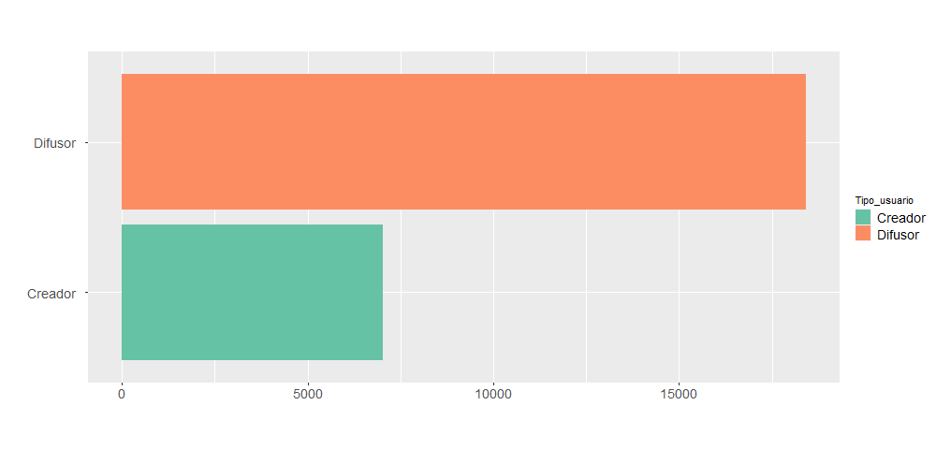
Ocurrió algo muy parecido al porcentaje del contenido original versus las réplicas. La mayor parte de los usuarios del dataset eran difusores.

Hashtags
Una característica famosa de Twitter son los hashtags. Desde un comienzo son muy famosos los trending topic. Un hashtag que se torna trending topic escala de una forma inimaginable. Son muy interesantes dentro de la plataforma porque actúan como agregadores de contenidos y sensaciones.
Para un medio, un político, una persona pública los hashtags le dan la posibilidad de aumentar su visibilidad. A modo inverso, para quien está informándose en Twitter, es una forma de conectar con una noticia y enterarse del minuto a minuto de un tema.
Fue esa la veta que seguimos. No era la idea trabajar sobre este campo extensamente, porque vimos una gran presencia de tweets sin hashtags. Hubo una idea de buscar temas subrepticios al COVID-19, temas que estaban pasando mientras el virus se desplazaba, o situaciones que saltaron a la opinión pública por el tema del virus.
Este fue uno de los primeros campos de tipo texto que intentamos explotar. Hubo que hacer varias tareas para dejar unos datos más fáciles de manejar. Los primeros dos pasos fueron convertir todos los hashtags a minúsculas, y eliminar caracteres que molestaran al procesamiento (puntuación, espacios al inicio o al final, caracteres fuera del alfabeto latino). Lo segundo que nos tocó hacer fue filtrar los hashtags que pertenecían al propio tema de COVID, al ser parte del criterio que se usó para generar el dataset, parecía menos interesante lo que hubiera ahí. Además un término que monopolizaba las primeras posiciones entre los hashtags más repetidos.
A partir de eso nos quedaron los siguientes términos, ordenados desde la mayor repetición:

ultimahora | envideo | dedicareestemayo | confirmado | china
cuba | loultimo | urgente | bartlett | imss
atencion | envivo | afp | proteccionyaccion | snteunidoyfuerte
venezuela | mexico | eeuu | ahora | pandemia

Marcamos en negrita estos que fueron algunos que nos llamaron la atención. Todos se relacionaban al continente, y surgían algunas conexiones.
- México, Bartlett (Senador mexicano), snteunidoyfuerte (SNTE es Sindicato Nacional de Trabajadores de la Educación), imss ( Instituto Mexicano del Seguro Social )
- Venezuela, proteccionyaccion
- Cuba, dedicareestemayo
Esto nos ayudó a preguntarnos y pensar en cómo la situación se iba desarrollando en distintos países del continente.

Dividir nuestro universo, para validar estas conclusiones también por países
En paralelo, sobre los avances en el conocimiento del dataset y en el preprocesamiento del mismo, surgió la inquietud sobre los distintos países presentes.
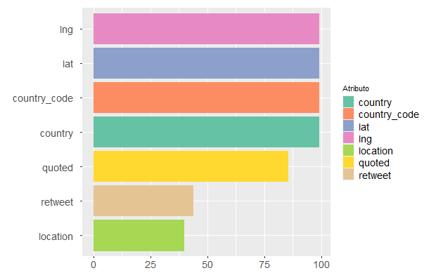
El primer problema fue la cantidad de datos faltantes, como puede apreciarse en la siguiente gráfica “Grafico xxx”.
De siete campos relacionados a la georreferencia del tweet, cinco de los mismos tenían más del 75% de valores nulos. Location es un campo de dudosa confianza. El usuario tiene mayor libertad para completarlo y puede generar ubicaciones ficticias. Lo mismo pasa con retweet_location, donde además se suma la dificultad de vincular la ubicación del usuario que hizo el tweet y quién lo replicó.
Hubo un esfuerzo importante para extraer información desde el campo location para la disponibilidad de datos. Construimos dos archivos ‘.csv’, que contenían los países del mundo (en español y en inglés), junto con su continente y código ISO. Esto ayudó a disminuir la cantidad de nulos.
En el gráfico vemos la distribución de tweets según continente. Esto por un lado tenía bastante sentido, tweets principalmente generados en América (el continente donde se habla principalmente español). Pero nos generaba inquietud que decían esos tweets de África o Europa. Haciendo algunas consultas manuales vimos bastantes errores de matcheo, fuera de américa. Por ejemplo, se etiquetaba “Georgia, USA” como el país Georgia, o algunos nombres que coincidían con varios, “Miranda, Venezuela”, incluía “Iran”. Por otro lado, si nos encontramos con algunos datos bien etiquetados, como la embajada de Cuba en Polonia, etiquetada como Polonia.
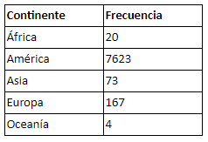
Esto nos llevó a cambiar de enfoque. Lo que nos importaba eran entender sobre las noticias y retweets que se corresponden con un país. La construcción de la realidad se da por la superposición de muchos factores, lo que dicen las propias personas del lugar, medios, políticos, pero también es relevante lo que se habla del país desde afuera.
Nuestro enfoque cambió para ser tweets que mencionan al país dentro de:
- El texto del tweet
- El texto del retweet
- El texto del tweet citado
- La ubicación (Location)
- El campo country
A partir de este criterio armamos vistas en MongoDB sobre: “Argentina”, “Chile”, “Cuba”, “Estados Unidos”, “México”, “Venezuela”. A partir de estos seis subconjuntos de datos repetimos algunas clasificaciones, verificando que se cumplia el mismo patrón.
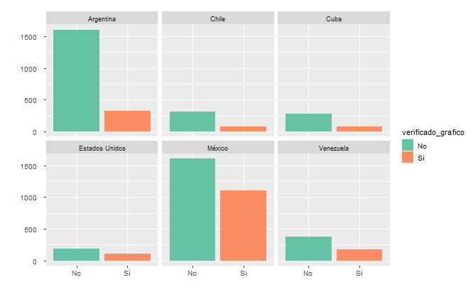
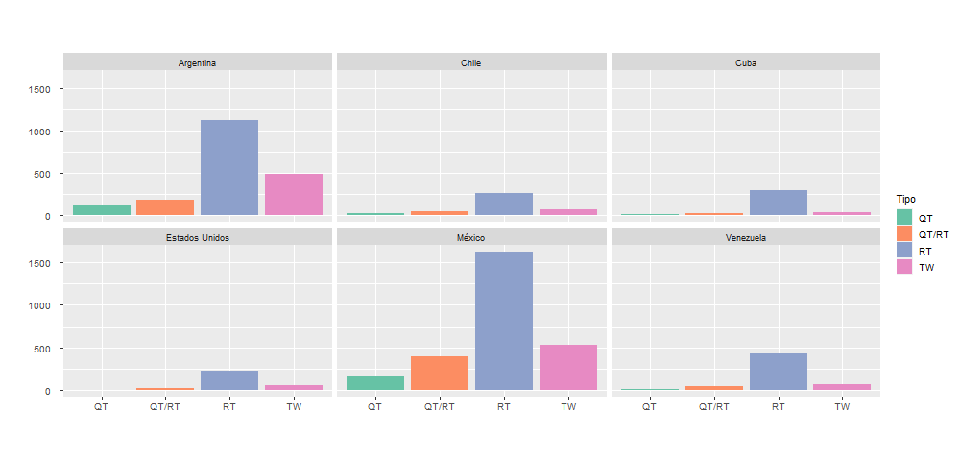
Podíamos ver la misma distribución, tanto de los tipos de tweets como de la proporción de verificados.
Esto representaba una buena señal. Lo siguiente fue ver que usuarios eran los más retweeteados.

Por una cuestión de familiaridad mostramos el caso de Argentina en la nube de palabras, donde fácilmente reconocemos medio y políticos.
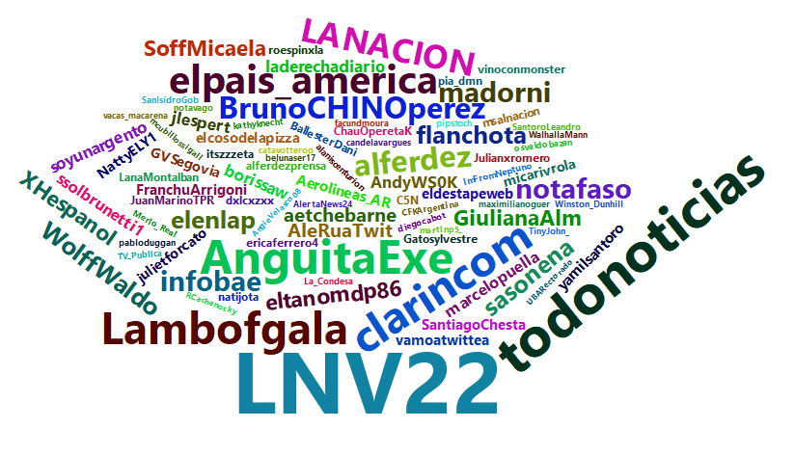
En el último cuadro, podemos ver como dentro del top 10 de usuarios más retweeteados sobresale la proporción de medios y políticos en todos los países.
Nro | México | Argentina | Venezuela | Estados Unidos | Chile | Cuba
1 | HLGatell | elpais_america | elpais_america | Covid_19Time | elpais_america | GuerreroCuba
2 | CiroGomezL | LNV22 | GuerreroCuba | GuerreroCuba | XHespanol | DiazCanelB
3 | CarlosLoret | XHespanol | ConElMazoDando | CMonteroOficial | alejandramatus | BrunoRguezP
4 | elpais_america | todonoticias | NicolasMaduro | la_patilla | gabrielboric | PresidenciaCuba
5 | MXvsCORRUPCION | AnguitaExe | WolffWaldo | UniNoticias | joseantoniokast | enplanxd
6 | FelipeCalderon | clarincom | Mippcivzla | AliciaCastroAR | IPerezTuesta | luispazos1
7 | ClaudioXGG | Lambofgala | la_patilla | BrunoRguezP | SosNinosename1 | CubaMINREX
8 | m_ebrard | LANACION | VTVcanal8 | AlertaNews24 | mirnaschindler | Yusnaby
9 | XHespanol | alferdez | PartidoPSUV | CNNEE | ninebiker | DrDuranGarcia
10 | Milenio | BrunoCHINOperez | AliciaCastroAR | Hispantv | andres20ad | InesMChapman

- Se ven algunas cosas ‘raras’. Que surgen del tema de marcar el país
  - La complicación que surge si por lo acotado del dataset, es que esta lectura es parcial. Si tuvieramos un dataset mayor y con una toma de lecturas constantes a lo largo de un mayor período de tiempo, podríamos generalizar mejor las conclusiones. Hay un gran riesgo de sesgo frente a los datos.
  - Hay algunos detalles interesantes que surgen de los tweets. Por ejemplo:
    - GuerreroCuba, está entre los usuarios mas retweeteados hablando de Cuba, pero también de venezuela y EEUU.
    - El pais diario está entre los más retweeteados hablando de paises latinoamericanos.
    - Venezuela y cuba tienen muchos más twits politicos que de los medios, lo cual tiene una cierta vinculación con la falta de libertad de expresión.
    - Venezuela también tiene una connotación negativa en el mundo, y se usa como ejemplo de un proyecto de país no deseable, y eso se nota en que por ejemplo: “WolffWaldo”, diputado argentino haya creado muchos twits mencionandolo. (Esto ya se vio por ejemplo en las elecciones de 2017 y 2019 en argentina, cuando venezuela era un tema muy mencionado.

Conclusión
Fue factible caracterizar a distintos tipos de usuarios utilizando las diversas técnicas de DKK.
Esta clasificación y el análisis de los tweets nos permitió conocer cómo funciona la red social Twitter donde son pocos los generadores de contenido y la mayoría difunde este contenido.
También, pudimos identificar quienes eran los usuarios que generaban contenido, siendo los mismos: medios de noticias, usuarios relacionados a puestos políticos y usuarios que demostraban sentimientos sobre la pandemia del covid-19
Queremos destacar la dificultad y el esfuerzo que requiere completar los datos faltantes y clasificar en función de los datos completados. Además, esta tarea puede tener una margen considerable de error.

Anexo

Popularidad de los usuarios
Lo mismo, partiendo de las personas que el numero de seguidores podíamos entender que había personas que eran: Muy poco populares, normalmente populares y muy populares
- Números generales, cuales son los usuarios populares? Cuando seguidores tienen?
- Están en listaS?
- Relacion entre usuarios verificados y listaS?
- Relacion populares y cantidad de estados?
- Los usuarios populares crean? difunden?
- Los usuarios populares interactuan con otros usuarios?
- Hay relacion entre la antiguedad de la cuenta y sus estadísticas? y su popularidad?
- Hay cuentas inusualmente nuevas?
- Que antiguedad promedian las cuentas?

Usuarios según actividad
Muy activos, normales, poco activos

Continente | Frecuencia
África | 20
América | 7623
Asia | 73
Europa | 167
Oceanía | 4

Origen de los datos
- Imaginaria que los usuarios más activos usan mayormente programas, es así?
- Cual es el dispositivo más usado?
- Hay algun dispositivo en particular para quien crea?
- Los retweets son más comunes desde dispositivos moviles?
- La creacion de textos se hace desde dispostivos más comodos?
- Los textos más largos son de dispositivos más comodos y los cortos desde moviles?

En resumen, se observa

- Las cuentas verificadas tienen más seguidores que las cuentas no verificadas
- Las cuentas no verificadas tienen mas "likes" que las cuentas verificadas. En este punto me pregunto, que tenor tendrán los tweets de este subgrupo de usuarios para que tengan tantos likes?
- Las cuentas verificadas tendrían mayor cantidad de tweets generados pero se requiere profundizar el análisis con respecto a la fecha de creación de la cuenta

Posibles pasos a seguir (a consensuar on uds.)
cruzar lo observado con lo realizado por Lucas (con este grupo de usuarios)

Enumeración de las preguntas que se abordan en el análisis.
- ¿Cuáles son las características de un usuario de Tweet?
- ¿Qué tipos de usuarios de Tweet se observan?
- ¿Cuáles son las características de un Tweet?
- ¿Qué tipos de tweets se observan?
- ¿Qué relaciones se presentan entre los usuarios y los tweets?
Análisis exploratorio
Usuarios
Observamos que los atributos user_id y account_created_at son constantes e identifican la cuenta de tweet. Ademas, hay otros atributos variables que aportan informacion adicional sobre el perfil del usuario, tales omo sreen_name, name, description, entre otros.
Los atributos que consideramos relevantes para analizar el tipo de usuario y la relación del usuario con sus tweets son: protected, verified, followers_count, friends_count, favourites_count y statuses_count
Consideramos que los atributos protected y verified, del tipo booleano, pueden ser utilizados para diferenciar categorías en el análisis.

se deberia realizar un analisis como el lab1 para followers_count, friends_count, favourites_count y statuses_count por protected y verified

Los anuncios de prolongación del aislamiento social y obligatorio, en Argentina, fueron en las fechas: 19/3 - 10/4 - 25/4 - 8/5 - 20/5 - 5/6
https://www.infobae.com/tecno/2019/08/09/satisface-a-mauricio-caricia-significativa-y-otras-frases-insolitas-viralizadas-en-twitter-abrieron-un-debate-sobre-los-bots-en-campana/
https://es.wikipedia.org/wiki/Larga_cola
Tema del momento
AFP parecía interesante, porque es el acrónimo de la Administradora de Fondos de Pensiones en Chile. Sin embargo, en un segundo análisis, encontramos que dentro del hashtag se agrupaban variedad de temas: Agence France-Presse y el Administradoras de Fondos de Pensiones y de Cesantía de Colombia.

